Тренер-преподаватель ОГКУ ДО
«СШОР по спортивной борьбе им. А.И.Винника»
Габитов А.Б.

История греко-римской борьбы, правила соревнований

Гре́ко-ри́мская борьба́ (классическая борьба, французская борьба, спортивная борьба греко-римского стиля) — европейский вид единоборства, в которой спортсмен должен, с помощью определённого арсенала технических действий (приёмов), вывести противника из равновесия и прижать лопатками к ковру.
В греко-римской борьбе запрещены технические действия ногами (зацепы, подножки, подсечки) и против ног.
Классическая борьба родилась в Древней Греции и получила развитие в Римской империи, а современный вид греко-римской борьбы сформировался во Франции в первой половине XIX в.

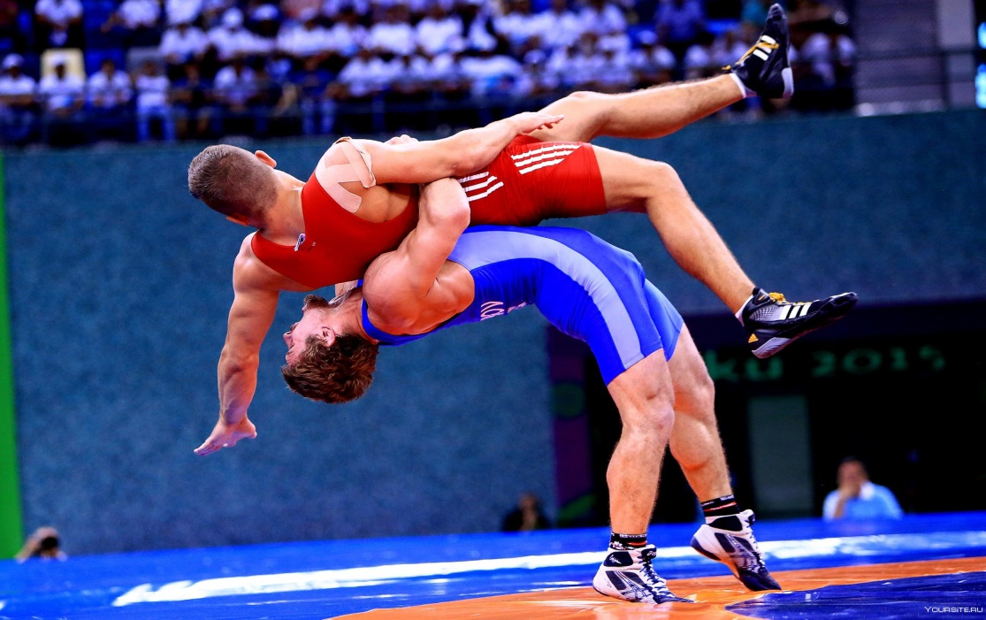

История греко-римской борьбы
Борьба возникла в период первобытнообщинного строя. Она зародилась как одно из основных средств единоборства первобытных людей за свое существование.
Человеку приходилось отстаивать облюбованный участок земли, реки, озера, пойманную птицу или убитого зверя.
Позднее борьба утратила такую узкую, утилитарную направленность и превратилась в комплекс осмысленных технических действий, становилась самобытным средством физического воспитания.
Древняя Греция – колыбель развития многих видов спорта, и борьба, как вид спорта, достигла подлинного развития именно в Греции. Борьба была включена с 704 года до н.э. в программу Олимпийских игр. Она входила в классическое пятиборье – пентатлон: бег, метание копья, метание диска, прыжки и борьба. Знаменитый греческий атлет Тесеус был учредителем первых правил: побеждал тот борец, кто бросит противника на землю три раза. В существование и Олимпийские игры.Греции большое значение уделялось профессиональной подготовке борцов, там были организованы первые школы по подготовке спортсменов. Приемы борьбы широко использовались и в подготовке воинов.
Многие выдающиеся мужи Древней Греции были борцами и участниками Олимпийских игр – Милон Кротонский (шестикратный чемпион Олимпийских игр), Пифагор, Платон, Пиндар, Алкинад. Римляне переняли у греков увлечение борьбой. У них борьба демонстрировалась в сочетании с кулачным боем, а в гладиаторских боях – с вооруженным боем, победители этих сражений становились народными кумирами.
Милон Кротонский (1672-1683 гг., П.Пюже, Лувр, Париж) Но в конце IV века школы гладиаторов приходят в упадок и закрываются, прекращают свое существование и Олимпийские игры.
Лишь только в конце XVIII начале XIX века в Европу возвращается греко-римская борьба. Теперь местом ее развития становится Франция, где и были заложены современные правила игры: в греко-римской борьбе захваты проводятся только руками, без участия ног; побеждает в схватке тот, кому удается положить противника на обе лопатки на ковер, или же к победе приводит преимущество одного из соперников в 10 баллов.
Французская борьба – так стали называть греко-римскую борьбу вплоть до 1948 года. Как и в Древней Греции и Риме, французская борьба получила широкую популярность среди простого народа, народные силачи выступали в бродячих цирках, местах гуляний и увеселений. Позже борьба получает статус профессиональной, разыгрываются первенства городов, страны, организуются чемпионаты. Во Францию начинают приезжать борцы из других стран для того, чтобы принять участие в соревнованиях. Со временем французская борьба получает международное признание и большую популярность во всем мире.
На Руси борьба зародилась в те далекие времена, когда еще перед началом боя устраивались рукопашные поединки между воинами. В истории нашего народа есть случаи, когда быть или не быть войне решал именно такой поединок. Так, в Лаврентьевской летописи (за 993 г.), рассказывается, как печенежский князь предложил нашему князю Владимиру перед боем провести поединок двух воинов, и чей борец победит, за тем и победа. Русский воин, выходец из простых крестьян, оказался сильнее, он оторвал печенежского борца от земли и удавил руками. Так был решен исход всего сражения. А уж русское гулянье никогда не проходило без такой забавы, как борьба молодых богатырей. Всегда находились добры молодцы, которые хотели: «и себя показать, и людей посмотреть».
О борьбе сложено много народных пословиц, поговорок, былин. Кто ж не знает наших легендарных былинных богатырей: Илью Муромца, Добрыню Никитича и Алешу Поповича! Георг Гаккеншмидт (1878-1968) Считается, что в России греко-римская борьба появилась в 1895 году, а в 1897 году в городе Санкт-Петербург был проведен первый чемпионат России, на котором первым чемпионом стал Александр Шмелинг из города Петербурга. Россия может гордиться своими борцами: в 1898 году в Вене, на первом чемпионате Европы по греко-римской борьбе среди любителей, победителем был признан спортсмен из России Георг Гаккеншмидт; в 1913 году на чемпионате мира среди любителей впервые русский борец Георгий Бауман из Петрограда становится чемпионом в весовой категории до 75 килограммов.
1947 – это год вступления Федерация борьбы СССР в Международную Федерацию борьбы ФИЛА. В этом же году чемпионов стали награждать золотыми медалями, а вот призеры получали не медали, а серебряные и бронзовые жетоны. Надо отметить, что с 1948 по 1990 годы греко-римская борьба в нашей стране называлась «классической», и лишь с 1991 года было принято современное название – греко-римская борьба.
Правила греко-римской борьбы
Поединок на соревнованиях в греко-римской борьбе состоит из двух периодов по 3 минуты, между периодами предусмотрен перерыв длительностью в половину минуты. Победа в поединке присуждается спортсмену, которому удалось прижать соперника лопатками к борцовскому ковру (туше). Победа засчитывается также, если борец выигрывает по очкам два периода. Если счет одинаковый, то судья назначает дополнительные минуты для определения более активного борца. Очки спортсмены зарабатывают после успешно проведенных приемов или же за нарушения правил соперником. В греко-римской борьбе запрещено: хватать соперника двумя руками за шею, наносить сопернику удары, смазывать чем-либо тело перед схваткой, спорить с судьёй, разговаривать друг с другом.

Борцовский ковёр
Борцовский ковер представляет собой квадратный мат с виниловым покрытием, длина каждой из сторон которого равна 12 м. Минимальная толщина ковра — 4 сантиметра. «Область состязаний» — это желтый круг диаметром 9 м, в центре которого обозначен красным цветом маленький внутренний, или центральный, круг диаметром 1 м. По периметру 9-метрового круга проходит красная полоса шириной 1 м («зона пассивности»).
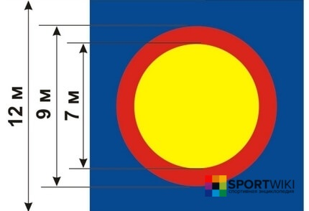

Экипировка спортсменов
Перед началом схватки судья проверяет ногти спортсменов (они должны быть коротко пострижены), волосы на голове (должны быть коротко пострижены или убраны назад), щетину на лице (допускается только зрелая борода). Спортсмены не должны выходить на бой вспотевшими. Экипировка спортсменов в греко-римской борьбе: Трико для греко-римской борьбы красного или синего цвета, установленного ФИЛА образца. Цвет трико определяется жребием. Ни в коем случае не разрешается смешение красного и синего цвета в трико. Борцовки должны быть изготовлены из мягкой кожи и плотно фиксировать лодыжку. Носки должны хорошо отводить влагу и фиксировать ногу. Защитные наушники должны быть одобрены ФИЛА и не иметь жестких деталей. Платок в настоящий момент используется, как дань традициям, так как на смену ему пришли более современные тампоны. Платок или тампоны используются для того, чтобы вытирать кров или пот.
